实践篇——观察社区中的中华文化元素

文化主题一．语言及文学
语言除了是人与人之间沟通的工具外，亦是文化的载体。一个民族的内涵、社会文化特征和社会发展，往往都蕴藏在语言之中。中华民族多元一体，各民族之间不同的语言、方言和文学作品，其实也在叙述不同的文化故事。在香港，尽管我们未必能够对所有族群的语言及文学作出直接的观察，但其实在我们生活中不难发现与中华民族相关语言和文学的文化踪影。

渔民话和叹歌．按时间观察
水上人四海为家，多以捕鱼为业，昔日香港渔民日常以渔民话作沟通。渔民话语音与粤语相近，但渔民话有一套与粤语不同的独特发声方法，例如缺乏鼻音，同时亦有一些专有的词汇，例如「开身」和「水干」，意思分别是「出海捕鱼」和「潮退」。

水上人亦会用渔民话叹歌。叹歌是水上人族群其中一种常唱的歌谣。于人生重要阶段，例如婚嫁及丧礼，水上人都会演唱叹歌，成为仪式中不可或缺的元素。叹歌可以独唱、对唱、甚至数人对唱，无固定形式。可是，由于上一辈水上人多不识字，叹歌文字或曲谱记录甚少，一直只靠口耳相传。

我们以渔民话和叹歌为例子，以时间作间距，观察不同时期渔民话和叹歌的流传情况，例如：到香港仔、大澳、大埔等地访问水上人群体，考察老渔民和现今年轻一辈使用渔民话作为沟通语言的情况，以及他们唱叹歌的习惯，以找出人口和生活模式的改变如何影响渔民话和叹歌的流传情况。

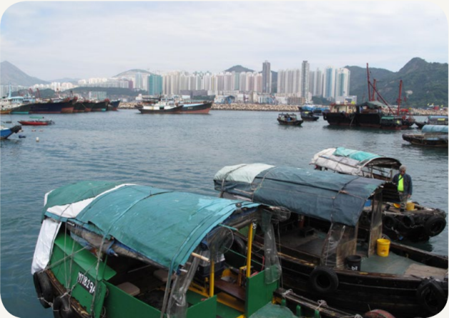
昔日不少渔民在避风塘内聚居。

对联．定点式观察
对联是一种文学，同时亦是一种艺术。古时文人以吟诗作对来表达情感，当中的「作对」正正就是指创作对联。对联以上下两组文字组成，两组文字内容要相关，共同表现一个中心主题，但同时两组文字又不应表达同一个意思。两组文字形式也要相对，字数、句式要相同，词性相对，平仄（音：则）反而要相反。对联常见于写在纸上或刻在木柱、石柱上，例如：于新年时写在红纸上的春联、白事写在白布上的挽（音：挽）联，又或是最常刻在庙宇、牌坊、祠堂内木柱、石柱上的对联。

文武庙公所的「公尔忘私入斯门贵无偏袒，所欲与聚到此地切莫糊涂」（注一）突显了文武庙在社区中的仲裁功能。屏山邓氏宗祠大门的「南阳承世泽，东汉启勋（音：分）名」（注二）说明了邓族的源流。如学生先观察相关建筑物，再对照对联的内容，定能对对联内容有更深刻的认识。

注一：「公尔忘私入斯门贵无偏袒，所欲与聚到此地切莫糊涂」意思公所议事不会有所偏袒，公所办事不可马虎糊涂。
注二：「南阳承世泽」意思是邓族发源于南阳（即现今河南一带）；「东汉启勋名」意指邓氏四十七世祖邓禹（音：语）扶助汉光武帝兴复汉室的功勋事迹。

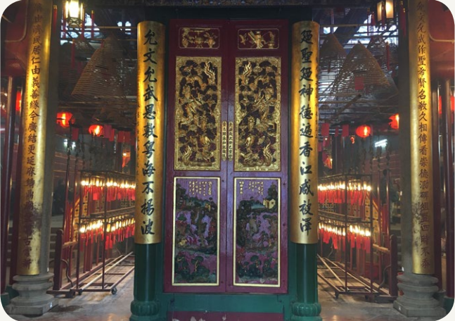
文武庙内有多对对联阐扬其社会地位及功能。

街道名称．主题式观察
街道命名的方法有很多，如以人名命名、以邻近建筑物命名、以动植物命名等。香港其实亦有不少与中国文学相关的街道名称。我们以诗仙李白为主题，藉着西环七台中的六台（太白台、羲皇台、青莲台、桃李台、学士台和紫兰台）了解他的生平与作品：

太白台：「太白」是李白的字
青莲台：取自李白的别号
桃李台：源自《春夜宴桃李园序》（注三）
羲皇台：《戏赠郑溧（音：律）阳》（注四）中李白自称羲皇人
学士台：唐玄宗任李白为翰林学士
紫兰台*：《答杜秀才五松见赠》中「浮云蔽日去不返，总为秋风摧紫兰」（注五）
*紫兰台现只剩下相关楼宇紫兰楼可见

注三：《春夜宴桃李园序》记述了李白与堂兄弟在聚会间饮酒赋（音：富）诗的情景，同时陈述「万物皆有序」的哲理。
注四：李白以《戏赠郑溧阳》赠友人溧阳县令郑晏，赞美郑晏琴酒自乐、悠然自得的生活，以及李白与郑晏的深厚情谊。
注五：《答杜秀才五松见赠》记述了李白被贬后的心中郁结，藉此与友人畅谈抒愁。

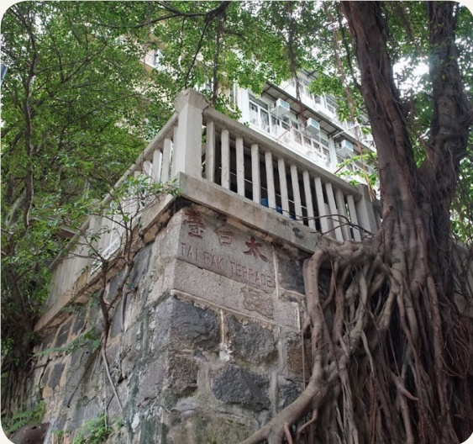
以李白的字「太白」来命名的太白台。

文化主题二．服饰
古言「黄帝尧舜垂衣裳而天下治」，相传古时人们只以兽皮遮掩身体，直至黄帝开始，人们才穿起正式的衣服用作保护身体、防寒保暖，穿衣同时成为人们学习礼仪与制度的一部分，天下因而有序可治。在中国帝制时期，社会不同阶层人士所穿的服饰样式、质料、图案、颜色等都会由皇帝来决定，所以服饰被赋予了社会等级差异的象征意义，同时亦可见到服饰在传统中国社会中的重要性。其实，服饰往往也和政治、经济、习俗、宗教有关。香港是国际大都会，市民的服饰打扮走在时代尖端。然而，我们只要细心观察，仍然可以在市面上的服饰发现中华文化的印记，并能从中了解华服的发展历史。

旗袍．参与式观察
1644年满清入关，清廷颁令剃（音：替）发易服，掀起了中国服装史上重大的变革。满清政府规定汉族男士剃发留辫，改穿满族服装。汉族妇女因「男从女不从」政策（注六）得以保留原有发饰及上衣下裳服装，故满清时期的汉族妇女基本上仍保持自身民族的服装形制。随时间推移，满汉妇女服装样式逐渐相融。满族女性服装既部分沿袭原有特色，同时仿效汉族服饰的阔袍大袖，一改满族女服紧身窄袖，形成清代服饰潮流，亦为现代的旗袍定下基础。

1911年辛亥革命结束了封建帝制，为服装带来更大的发展自由，在此背景下，现代的旗袍于一九二零年代出现。旗袍在民国时期非常流行，可是在新中国成立后日渐没落，并曾在文化大革命中被标签为资本主义的象征而遭受抵制。

在今天的香港，我们仍能在一些行业、场合看到旗袍的踪影，部分旗袍师傅更愿意开班授徒，希望年轻一辈多认识中国的服饰文化。运用参与式观察，我们可以从旗袍师傅和学徒的角度出发，由选布、量身、成衣，亲身参与旗袍制作过程，观察各项制作细节。

注六：清初年间，满清政府为巩固统治，向汉人强制推行不少满人习俗。不过，当中部分习俗只须汉族男性跟从，而汉族女性则可以保留原有汉人习俗。

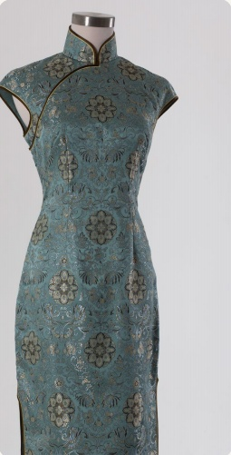
现代旗袍的特色为窄腰短袖、高领盘扣。

布行．主题式观察
无论绫罗绸缎，抑或粗衣麻布，都能在传统的布行里找到。布行是香港的传统行业。香港的布行主要集中在深水埗和上环西港城。在深水埗有一些写着「疋（音：匹）头」的招牌，年轻一辈或不懂得，其实这是布行的意思。以往的人没有成衣的概念，衣服往往都是由裁缝缝制。不过，裁缝只负责做衣服，并不会提供布匹，因此客人便要自己到布行选购心仪的布匹。

学生不妨以布为主题作观察，到深水埗和上环西港城各布行，分析不同布匹的材料、质感、用途、制作方法、价钱，并搜寻一下中国古时的「绫罗绸缎」和「粗衣麻布」有否承传至今，如有的话，再深入探究这些布料的质感、制作方法等。

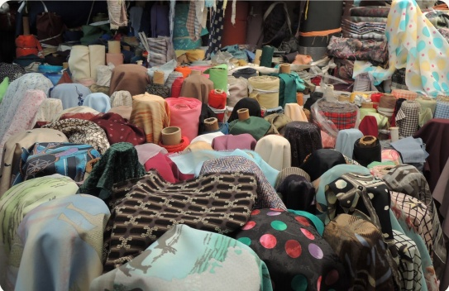
深水埗布行内的布匹琳琅满目，令人眼花缭乱。

文化主题三．饮食
正所谓「民以食为天」、「开门七件事：柴、米、油、盐、酱、醋、茶」……在日常生活中，我们接触到不少和饮食相关的用语。中国人的饮食文化有数千年历史，发展至今可谓千变万化，谈起八大菜系总会令人食指大动，鲁菜、川菜、粤菜、苏菜、闽（音：敏）菜、浙菜、湘菜和徽（音：挥）菜各有特色，烹调方法有凉拌、炒、爆、蒸、熬、煮、炖、煨、涮、烧、卤、煎、炸、焖、烤、焗、熏等，可谓五花八门。

盆菜．主题式观察
盆菜是香港新界地区的传统菜肴。相传盆菜起源于南宋末年，当时宋室赵是（音：是）和赵昺（音：丙）因元兵入侵中原而逃亡，期间曾途经现今的新界地区，乡民不敢怠慢皇室，立即搜罗村中美食以供皇帝享用，但却没有可盛载所有食物的器具，仓卒间唯有以洗衣服用的木盆代替。盆菜自此流行于香港的围村，除了在传统节日外，村民还会在结婚、新年点灯、贺寿等喜庆事食用盆菜，并在祠堂内大排筵（音：然）席，又或是在春秋二祭，拜祭祖先后在祖先墓地旁即场生火煮制盆菜，席地分食（又称食山头）。

近年，盆菜不再只流行于围村内，许多酒楼、食肆，甚至快餐店，也有出售盆菜，各类大型盆菜宴也屡见不鲜。而围村外的盆菜食材也不再单单只有萝卜、猪皮、枝竹、土鱿、冬菇、猪肉和鸡等，而是增添了瑶柱、鲍鱼等名贵食材，又或是推出素食盆菜，适合不同人士口味。我们可以以盆菜为主题，观察不同盆菜的特色、不同人士食用盆菜的习惯、食用盆菜的时节与地点等。

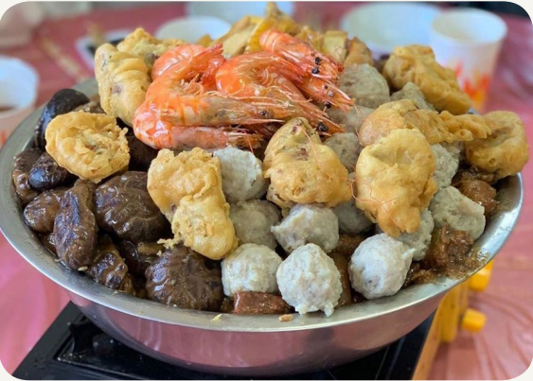
猪肉在古时属于名贵食物，所以在众多食材中，猪肉才是整个盆菜的重点。

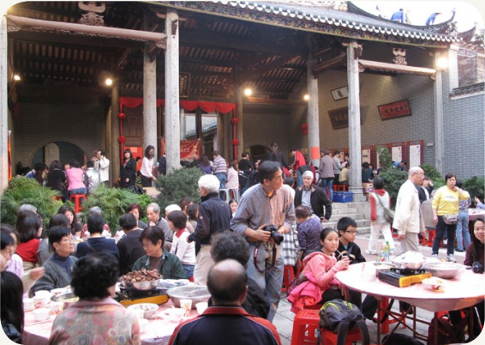
每逢传统节日和喜庆事，围村村民都会在祠堂内大排筵席，享用盆菜。

饮茶与点心．以五感观察
粤菜是中国八大菜系之一，广东人有独特的饮食文化，如茶楼点心、一盅两件就是最佳例子。到茶楼「饮杯茶、食个包」是饮食文化的重要一环，而茶楼更有其独特的社交功能。世界各地有广东人的地方，都会有茶楼，大家会在茶楼内聊天，联谊相聚。

到茶楼饮茶能充份以五感进行观察，学生能以「眼」看到茶楼陈设和点心，并以「耳」听到茶客倾谈、碗碟茶具发出的声音，「眼」「耳」并用了解茶楼的环境和气氛，用「鼻」嗅到食物及茶香和用「舌」品尝食物，感受粤菜的精髓，用「手」触摸蒸笼、茶壶或焗盅等用具，在五感帮助下多方面感受饮茶文化。

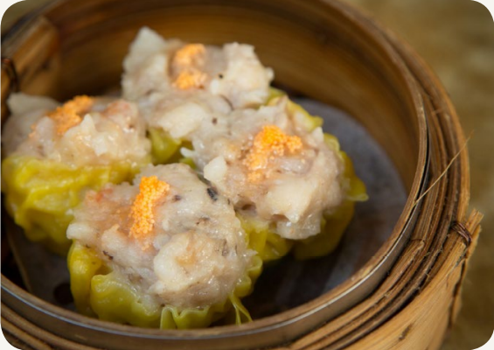
烧卖是经典点心例子之一。

茶粿．按时间观察
「路边野草也是宝」，田野间的一花一草承载着传统民间智慧。茶粿正是结合民间智慧的传统糕点小食。茶粿，或称茶粄（音：本），又可写作茶果，是新界围村和客家人经常制作的糕点，一边喝茶，一边享用茶粿。茶粿是日常小食，又是新春小吃，同时亦是清明祭祀的供品。茶粿由糯米粉和不同馅料制成，口味大致分甜茶粿（馅料为花生椰丝和豆沙）和咸茶粿（馅料为眉豆和萝卜丝）。虽然以上材料四季皆有，但村民会运用民间智慧，因时取材，按着田野间的大自然规律采摘最当造的材料，例如：清明时节鸡屎藤最香，适合做鸡屎藤茶粿；冬至时分萝卜最甜，便适合做萝卜茶粿。

学生可按廿四节气（注七）定时观察售卖茶粿的店铺，又或是到访新界乡村，观察四季中茶粿的变化，了解「不时不食」的饮食文化。

注七：据香港天文台资料，从地球角度观察，太阳一年中在恒星间或天球划过的路径，名为黄道，把黄道划分为二十四等份，每一等份为一节气，廿四节气是所有节气的统称。廿四节气包括春分、谷雨、小满、夏至、大暑、处暑、秋分、霜降、小雪、冬至、大寒和雨水等。因廿四节气以太阳在黄道上的位置而定，廿四节气可反映出气温、降雨量等变化。

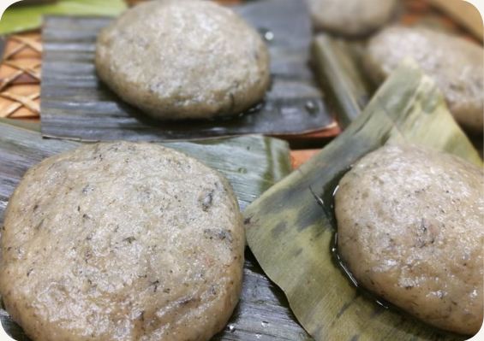
艾草配以豆沙馅料的茶粿，甜味中带有淡淡清香。

文化主题四．娱乐
虽然古语有云：「勤有功，戏无益。」但古代休闲娱乐生活文化乃是多姿多采，下棋弹琴、行酒令猜拳、斗蟋蟀、风筝、观赏花鸟虫鱼、玩赏古玩珍宝……无论静态或动态，都为古人带来一丝丝轻松愉悦。同时，「戏」亦未必无益，皆因古代休闲娱乐亦能陶冶性情，藉着不同休闲娱乐活动，培养出有器量、谦虚、尊重别人等不同美德。

棋．参与式观察
琴、棋、书、画，「棋」是古代四艺之一，主要是由二人对弈，以策略来取胜的游戏。中国的棋类有很多种，最著名的可算是象棋。象棋是把「帅／将」、「仕／士」、「相／象」、「兵／卒」等不同棋子放在棋盘上，棋盘中写有「楚河汉界」字样，二人在「楚河汉界」两方开始对弈，把对方的棋子吃掉。

利用参与观察法，学生可以于下棋中感受这种集智慧与娱乐一身的游戏，同时认识与象棋相关的成语和歇后语，如「过河卒子」、「弃车保帅」、「事急马行田」、「观棋不语真君子，起手无回大丈夫」等。

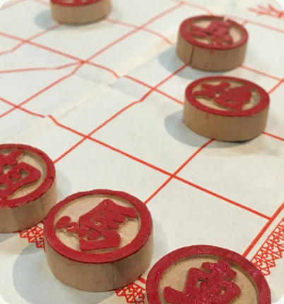
马的移动方式是「行日字」，无论棋局局势如何，也不应「事急马行田」。

琴．参与式观察
古琴是中国的古老乐器，亦是世界上最古老的弹拨乐器之一。中国古代的文人不但会弹琴、听琴、赏琴，更会亲自造琴，给琴取名、题字。透过弹拨琴上的弦线，古琴可发出清亮及沉隐的声音，音域上亦能弹奏出高音和低音。古时，不少文人也会以琴会友。

利用参与观察法，学生感受弹奏传统乐器的乐趣，同时亦能感受古时文人以琴会友的情操。

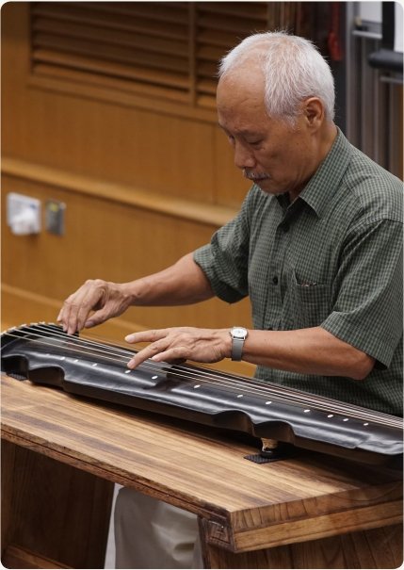
要有高尚的情操和修养，方可奏出动人心弦的乐曲。

文化主题五．体育
中国古代虽无「体育」一词，亦无「运动」的概念，但实际上却有与现代「体育」和「运动」概念相符的活动。六艺包括礼、乐、射、御（音：预）、书、数，当中「射」是指射箭，「御」是指马术，而射箭和马术均是现今奥运比赛项目。除了「射」和「御」二艺外，一些传统的百姓竞技游戏、士子的修养功夫、民间各种肢体运动表演其实也与「体育」和「运动」的概念相通。

太极拳．参与式观察
「太极」是中国一个重要的思想概念。据《易经》所载：「无极生太极，太极生两仪，两仪生四象，四象生八卦，八卦生万物。」当中所讲述的是宇宙的起源，同时讲述阴阳相交的哲理。简单来说，天下万物源自太极，此理念衍（音：演）生太极拳。太极拳融合了力量、平衡、姿势，讲求凝神静气、放松心静等要素，亦蕴含阴阳相交的概念。时至今日，太极拳除了是中国传统武术外，同时亦是具有健疗养生功效的运动。

观察者利用参与式观察法，学习太极，体验耍太极拳时身心的变化，从中体会这种柔和、缓慢、圆活及连贯的运动，感受太极的哲学理念。

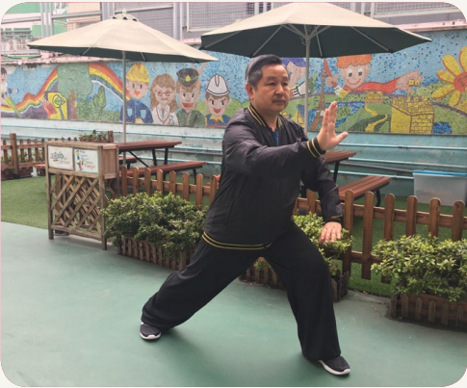
太极拳讲求身心合一，耍拳时应不忘当中的哲学理念。

咏春拳．主题式观察
「我要打十个！」──电影《叶问》。一系列的《叶问》电影，令不少学生对咏春拳有初步认识，甚至兴起习咏春的热潮。不过咏春拳其实不是由叶问所创，咏春拳的起源众说纷纭，但多数说法是「起于严咏春，衍于梁赞，盛于叶问」。传统中国武术有「南拳北腿」之分，而咏春拳就是南拳之一。咏春拳拳术有三套拳法，包括小念头、寻桥、标指，由浅入深，拳法讲求动作敏捷，同时刚柔并重。国共内战期间及新中国成立后，不少武术大师从中国大陆来到香港，叶问亦于此时移居香港，并开始开班授徒。叶问弟子众多，著名已故武打巨星李小龙亦是叶问的弟子。

以电影作切入点，学生可认识咏春拳的形式和功架，然后到武馆中观察咏春师傅习咏春拳，对比影视与现实中的咏春拳，从而更容易了解这种武术。

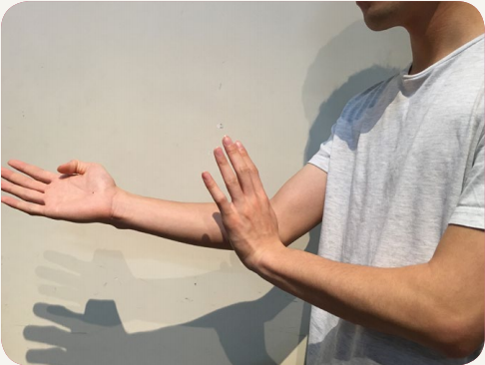
刚柔并重的咏春拳。

舞狮．定点式观察
传统舞狮由人舞动扎作狮子跟音乐节拍舞出仿狮动作，以活灵活现、栩栩如生为要求。舞狮通常出现在节日、神诞或者喜庆活动，皆因舞狮不但能为活动增加气氛，据说更能带来好运。随着锣鼓的节奏，狮子表现出「喜、怒、哀、樂、动、静、惊、疑」八态，并作出如「沉睡惊醒」、「搔（音：苏）头摆尾」、「仰视低顾」、「见青」、「碎青」、「翻滚」等动作。
舞狮要求腰力和马步，健儿平常亦须练习身体敏捷度以配合不同步法和桩法，所以现今不少学校也有组成舞狮队，把传统节庆文化与体育训练合二为一。

舞狮在香港不难见到，学生可尝试定点式观察，以特定范围观察舞狮活动，如学校、新界乡村、店铺开张、新年节庆等，记录舞狮的时间、性质、目的、表演过程等，了解舞狮与不同地点或特别日子的关系。

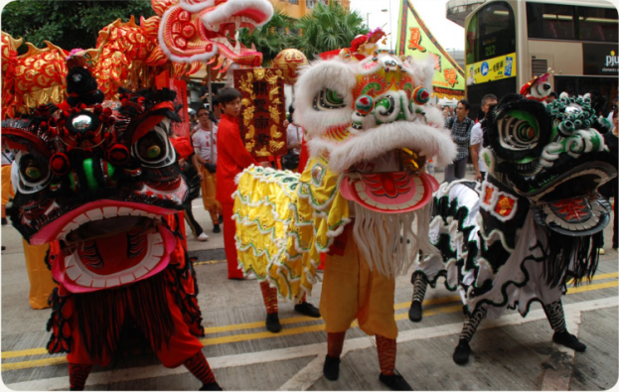
扎作狮子主要分为黄、红、黑三色，分别代表刘备、关公、张飞。

文化主题六．建筑
要欣赏一个地方的民生及观察地方的文化特色，最简单的方法是观察该地方的建筑。中式建筑有祠堂、住宅、书室与私塾（音：属）、寺庙、园林等等，而每类建筑均蕴含独特的中国传统观念，各具特色，值得我们探索。

祠堂．主题式观察
祠堂是家族用作供奉和祭祀祖先的地方，亦是族内的议事厅、执行族规和家法的地方，对中国人非常重要。家族内有喜庆事如娶媳妇、添男丁便会在祠堂设宴，家族内有父老过身亦会在祠堂内举行丧礼。有些祠堂更设有书室或私塾，供族内孩子读书识字之用。祠堂可分为祖祠和家祠两类，祖祠是同一乡内所有同姓族人共同供奉和祭祀开基祖先的地方，家祠是家族分支下各房供奉和祭祀其祖先的地方。以屏山邓族为例，邓氏宗祠是祖祠，而愈乔二公祠是家祠。新界的祠堂大多为两进或三进，即是前后两个厅堂和前中后三个厅堂。每进会有不同高度的台基，而后进是安放祖先木主的地方，台基同时亦是最高，以显示对祖先的尊重。

中国传统社会重男轻女，所以女性不能进入祠堂，学生通过以女性和祠堂两者关系为题的观察，可以看看传统男女地位有否随着社会的发展而转变。

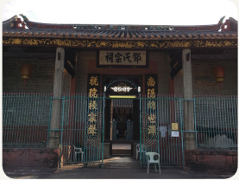
元朗厦村邓氏族人都会在点灯、春祭等重要日子到元朗厦村邓氏宗祠聚首一堂。
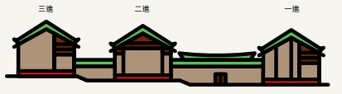
三进祠堂

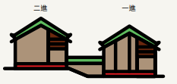
两进祠堂

寺庙．以五感观察
寺庙是指供奉神明的建筑，人们会在此进行不同的宗教仪式。在香港，寺庙是不同宗教建筑的总称：佛教的可称为佛寺，道教的可称为道观，中国民间宗教的可称为庙宇。以中国民间宗教的庙宇为例，无论拜祭天后的天后庙，拜祭文武二帝的文武庙，抑或是拜祭洪圣的洪圣庙，建筑形式大多是一进式或两进式，两进之间设有庭院，又或是在庭院上加建上盖。庙宇有很多精美装饰，如石湾陶塑、木雕又或是壁画，各式各样的吉祥图案显而易见，寓意为善信带来祝福。

利用五感观察寺庙，学生可用「眼」观看建筑结构、用「耳」听佛寺中僧人吟诵的声音又或是庙宇中善信禀（音：品）神的声音、用「鼻」嗅庙宇中的香火气息或是禁止焚香下的另一种气味、用「舌」品尝佛寺和道观的斋菜或糕点、用「手」尝试在庙宇中卜杯和求签，以不同感官了解寺庙文化。

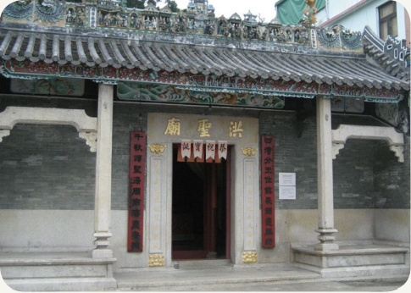
洪圣庙上各式各样的吉祥图案显而易见。

大澳棚屋．定点式观察
高架的棚屋与交错的水道为大澳带来「东方威尼斯」美誉。棚屋是大澳渔民的居所，至今已有二百多年历史，建于水道岸边，户户相连。

最早期的棚屋是由渔船改建而成，用石柱固定和支撑于水上，后来改为坤甸木（注八）支撑再加上锌（音：新）铁盖顶。我们依然能在现今的棚屋找到渔船的影子，棚屋构造可分为主棚、头厂和棚头，主棚是屋民日常生活作息的地方，头厂是厨房、厕所，而棚头是伸展开去的露台，居民会在这里编织、修补鱼网。
学生可以以定点式观察，以棚屋作切入点，再延伸至大澳整体社区环境，考察渔民的生活、居住、工作三者间环境的关系。

注八：坤甸是印尼西加里曼丹省首府，当地盛产木材。来自该地的木材名为坤甸木，因密度高，可沉于水中、不易腐烂及被害虫蛀蚀，而且亦会随着浸水越久色泽变得越光亮，故非常适合用作插入水中支撑棚屋。

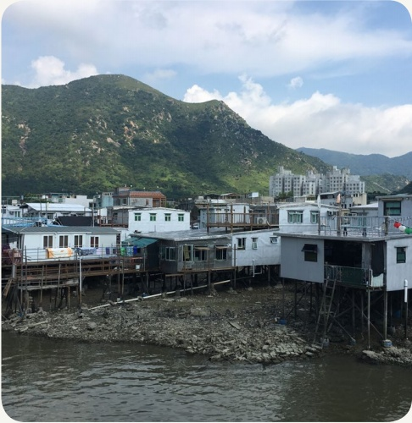
棚屋和水道展现出大澳的渔乡文化。

文化主题七．节庆、习俗及宗教
节庆、习俗及宗教可谓是一种「活态」的中华文化，透过人们不断的实践，「鲜活」地保存了中华文化。中国传统节庆习俗多不胜数，各有特色，除了有宗教信仰功能外，在大伙儿一同参与、聚集、承传下，这些节庆习俗成功令社区变得更有凝聚力。

点灯．定点式观察
有说「点灯能灭千年暗（音：黯），积聚无量无穷尽。」所以中国人有点灯作为光明、吉祥的祝福意义。因此在部分节庆、习俗中，亦会出现点灯仪式，例如：元宵节祈福时放天灯、盂（音：如）兰节超渡孤魂时放水灯等。

每年农历正月十五元宵节或前后日子，新界的乡村都会在祠堂、神厅、土地神坛等村内重要地点举行点灯仪式，把灯高高挂起，以庆祝过去一年村内男婴儿的诞生，以及向祖先禀告族中有男丁出生。元宵点灯，又称庆灯、开灯、贺灯。在闽南语、客家话和围头话中，「灯」与「丁」为谐音，因此也演变出「点灯」寓意「添丁」的习俗。新界乡村在元宵点灯历史悠久，早在康熙年间（公元1662年至1722年）和嘉庆年间（公元1796年至1820年）编定的《新安县志》中，已对香港的点灯活动有所记载：「元宵，张灯作乐。凡先年生男者，以是晚庆灯。」

学生可利用定点观察法，观察特定乡村的点灯仪式，了解举行此仪式的原因、当中的过程，以及村中长辈对仪式的重视程度。

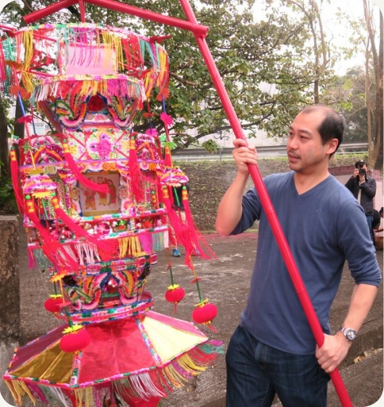
点灯是围村内其中一项重要传统习俗。
盂兰胜会．主题式观察
农历七月乃中国的盂兰节，俗称「鬼节」，相传阴间的鬼门关会在此时大开，各游魂野鬼游走到阳间。香港的潮州人、海陆丰（鹤佬）人、广府人和水上人也会在此时举办盂兰胜会，超渡亡魂，祈求阖（音：合）境平安。

盂兰节是佛教和道教的共同节日，佛教的盂兰节是源自「目连救母」（注九）的故事，而道教则称盂兰节为中元节，相传这天是地官诞辰，是地官赦罪日。佛道两教互相交流影响下，佛教为父母超渡和道教为游魂野鬼祭祀慢慢混为一谈，成为现今的盂兰节。

每年农历七月，香港各区会陆续举办盂兰胜会。各个胜会举行一至三天，而各个盂兰胜会的场地也不同，不论是游乐场、球场、停车场、屋村大堂或是大街小巷，只要有空间，均可成为胜会的会场。会场内会搭起各式竹棚，如神棚、戏棚、孤魂台、经师棚等，让街坊可以分衣施食、祈求阖境平安，以及许愿酬神。

利用主题观察法，学生可先观察香港人如何过盂兰节，再仔细观察不同族群盂兰胜会的相同和不同之处，例如他们背后的文化价值、举行的目的、仪式、场地、使用的语言等。

注九：相传目犍连（目连）母亲生前作孽太多，死后坠入地狱，成为饿鬼，喉咙细小如针、嘴巴冒烟，所有食物在进食时也会化成火焰灰烬。目连得知母亲受苦，便向佛祖释迦牟尼求助。佛祖指如目连在农历七月十五日当天准备百味五果供养十方僧众，便能以功德解救母亲。目连依此而办，最终使母亲脱离苦难。

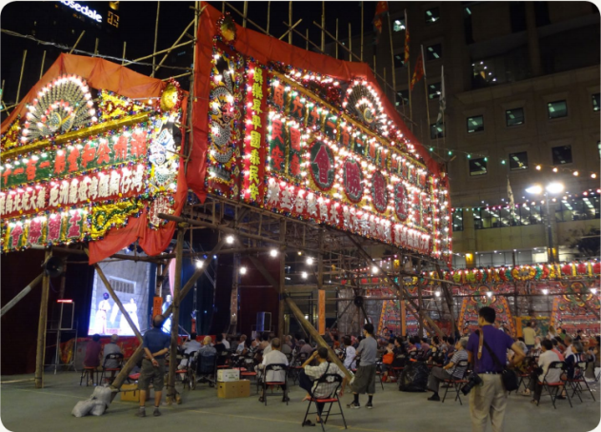
神功戏是盂兰胜会其中一项习俗，昔日神功戏会通宵演出，但现今受现代法例规管，于晚上十一时前便要完成演出。

文化主题八．科技与科学
说到中国传统科技与科学，必定会提到古代四大发明──指南针、火药、造纸术和印刷术。但除此之外，其实还有医学、天文、算术……「科学」是指人们经过探究和理解客观事物的发展规律而获取的知识，而「科技」是指人们透过发明和创新把「科学」应用于生活之中。因此，藉着认识中国传统科技与科学，我们可更能掌握中华文化中「人与事物世界」的关系。

凉茶．以五感观察
凉茶是一种岭南地区的常见饮料，以不同的植物再配以中医学理论烹煮而成，例如以金银花、菊花、槐花、木棉花和鸡蛋花五种花烹煮而成的五花茶，以夏枯草、冬桑叶和甘菊烹煮而成的夏桑菊，还有以苦瓜干、苦梅根、三桠苦等廿四种植物烹煮而成的廿四味。岭南地区天气炎热，多雨地湿，不同植物烹煮而成的凉茶有不同功效，例如消暑解热、清肝明目等，以对应岭南地区气候对人体带来的各种不适。昔日看大夫花费不菲，所以人们生病时会先到凉茶铺喝一杯凉茶，看看能否「药」到病除。2006年，凉茶成功申报为首批国家级非物质文化遗产。

学生可试试到凉茶铺喝一杯凉茶，通过五感观察，用「眼」观察凉茶铺的环境、凉茶的颜色，用「鼻」嗅凉茶的气味、用「舌」尝尝凉茶的味道，感受凉茶的文化价值。

*以上医学内容只供参考，并不能视作专业意见。任何健康问题，应咨询专业的医护人员。

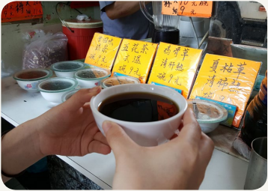
虽然全都是深色，但以不同植物烹煮而成的凉茶味道也不尽相同。

跌打．主题式观察
跌打是中医药的其中一门。跌打中的「跌」是指跌倒，而「打」是指打伤，跌打其实就是指中医药中治疗这些病症的方法。医师会用手触摸受伤处和询问病人受伤时的情形来断症，再以按摩和推拿的方法来医疗脱位、筋骨扭伤、骨折等受伤情况，有时还会外敷中药、夹缚固定等辅助加速复元。

跌打和武术有着密切的关系，跌打医馆很多时也会和武馆开在一起。无论是学习哪一门传统功夫，正所谓拳脚无眼，习武者在练武或与他人切磋武艺期间，总会有受伤的机会，很多资深跌打师傅也是习武兼学而懂得医学。武学界对此情况更流传着一句说话：「未学出拳，先学扎马；未学功夫，先学跌打。」

通过主题式观察，我们可以到武馆和医馆观察武术锻练和跌打医治，体验「医武同源」、「医武一家」的传统智慧。

*以上医学内容只供参考，并不能视作专业意见。任何健康问题，应咨询专业的医护人员。

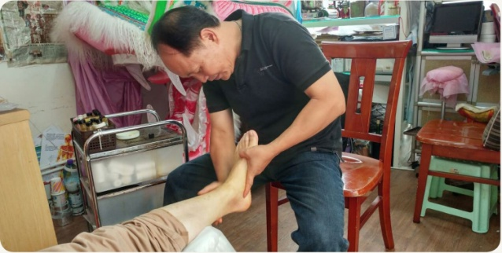
相中的师傅除了是跌打医师外，同时亦是一位习武之人。

延伸主题一．文化承传
面对现代化，有一些传统手工艺会被机器取代。在全球化下，各个国家和地区的交流变得紧密和频繁，文化或会趋向单一，部分中华文化备受冲击，甚至面临失传的危机。要好好保留中华民族的特色，把文化承传下来是必不可少的一环。

宗族春秋二祭．以记录方式承传．主题式观察
每年农历四月、春分或清明节，农历九月、秋分或重阳节，都是祭祀祖先的日子。新界的宗族会在祠堂内举行祭祖仪式，亦会到祖先墓地进行祭祀。传统的祭祀会以繁复的仪式表达对祖先的敬重。以元朗厦村邓氏宗族的春祭为例，仪式包括先拜文昌、诵读祭文、吹奏唢（音：所）吶奏乐、宗族成员依辈份向祖先上香、奠酒、领猪肉钱、化衣……另外，祭品种类繁多，包括烧猪一只、白饭五碗、白酒五杯、筷子五双、水果五碟、猪内脏十碟……每项仪式和祭品都有其背后的含意和学问，例如包含木、火、土、金、水五行和东、南、中、西、北五方的意思等。

在步伐急速的现代社会中，年轻一辈未必能抽空仔细了解和学习春秋二祭中所有的祭祀仪式内容。单是以诵读祭文时说的围头话为例，随着战后普及教育以广东话、英语为主要教学语言，加上在城市发展下市区主要以广东话沟通，年轻一辈不再花时间学习围头话，日常生活也不再以围头话沟通，更别说能以围头话诵读祭文。

有见及此，负责打点祭祀仪式、撰写及朗读祭文的族中父老，为保存传统的祭祀文化，把所有相关知识以笔记形式书写下来，作出记录，希望年轻一辈接手时有书可依，避免日后失传。

学生可以到新界各围村作出主题式观察，了解各家族以甚么方法把祭祀文化承传下来，并作出对比，分析哪种方法成效最大。

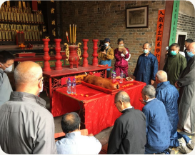
宗族成员齐集于祠堂内、以围头话进行祭祀仪式、为祖先供上五牲五果等祭品，反映「孝敬亲祖」和「慎终追远」的文化内涵。

活字印刷．以推广方式承传．参与式观察
印刷术是中国古代四大发明之一。据沈括《梦溪笔谈》记载，宋代毕升发明了活字印刷术，在一个个小方块上雕刻出所需要的字，再按需要把字排版，然后开始印刷，此做法比之前的雕版印刷方法更为灵活方便。

战后初期，香港中上环洋行及报馆林立，家庭式经营的印刷厂应运而生，纸品公司、油墨公司、电版公司等店铺超过一百间。这些印刷厂曾为中上环各大小洋行印刷合约、发票、戏票，当时的生意十分兴旺。可惜到了七十、八十年代，柯式及电脑印刷兴起，活字印刷开始被新科技取代，与印刷厂唇齿相依的铸（音：注）字行亦相继结业。时至今日，香港以活字印刷维生的店铺已所剩无几，而铸字行更早已全部消失。远在台湾的日星铸字行，已成为全球仅存的繁体中文铸字行。

面对印刷业逐步式微，有印刷厂及印刷师傅纷纷开办工作坊，以互动的方式向大众介绍香港印刷业历史、活字印刷所需的工具、当中的工序等。学员更可亲身尝试印刷，感受「执字粒」的趣味，以上的推广活动能为活字印刷这种传统工艺注入第二次生命。

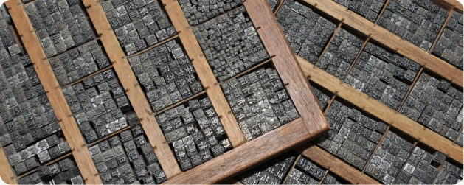
师傅总能飞快地在密密麻麻的字粒中找到想用的，然后进行印刷。

延伸主题二．文化交流
在文化发展的过程中，往往会随着外来资讯和人文活动交流的影响而产生变化。文化有机会变得单一，弱势文化被强势文化所取代，上文「文化承传」中介绍的宗族春秋二祭，当中围头话日渐被广东话取代的情况便是例子之一。不过，文化同时亦有机会变得多元和丰富，以上文「文化承传」中介绍的活字印刷为例，现代的活字印刷术，正正结合了中国活字印刷理念以及西方的印刷机技术。

粤剧．外国题材与翻译计划．参与式观察
粤剧于2009年成功获列入联合国教科文组织《人类非物质文化遗产代表作名录》，主要盛行于广东珠江三角洲一带粤语地区，包括广东、广西、香港和澳门。粤剧糅合「唱」、「做」、「念」、「打」四种演绎方式，即是「唱」粤曲、用身体「做」出动作、「念」对白、武「打」。同时，粤剧亦包括了乐师配乐、化妆服饰、戏台道具等元素。古时每逢节庆日子地方酬神、打醮（音：照），乡村都会聘请广州省城的戏班到村中表演，而村民则会齐集于戏台前一起观戏，热闹非常。时至今天，粤剧的演出舞台已不再限于乡村内的神诞祭祀，西九文化区戏曲中心、油麻地戏院、社区中心等不同场合的剧场都有粤剧演出。

为加强向外国推广粤剧，粤剧出现多方面的新尝试，例如加入一些外国题材。2019年4月公演的全新粤剧作品《粤剧特朗普》，以美国特朗普总统为主角，吸引西方媒体报道介绍。除创新剧目外，亦有学术机构为传统粤剧剧目进行英文翻译，翻译的剧目包括《梁祝恨史》、《李后主》、《霸王别姬》、《再世红梅记》、《蝶影红梨记》、《紫钗记》、《牡丹亭惊梦》等，让外国朋友可了解这些经典剧目内容。此同时可让戏班在演出相关剧目时，提供英文字幕，吸引外国朋友入场欣赏，有助他们认识粤剧文化的精髓。

《梁祝恨史》
梁山伯：（唱） Aiyaya! I was late;
And I ruined our nuptial promise.
My dear, do you love me or do you love Manchoi?
Please make this very clear.

祝英台：（念） Brother Leung, your question is now meaningless.

梁山伯：（念） My dear Sister Chuk, please go and ask your father to reconsider.
Tell him your resolute opposition to that proposal.
Do whatever you can so we can be together.

祝英台：（念） My father has made it clear that he will not grant our request to tie the knot.
He considers that an affront to traditional teachings and morals.

资料来源：粤剧发展基金、岭南大学群芳文化研究及发展部－香港粤剧经典剧目翻译计划、伍荣仲：《梁祝恨史》

学生不妨观赏一场包含外国题材或提供英文翻译的粤剧，以第一身角度感受该粤剧如何糅合外国特色和中华文化的精髓。

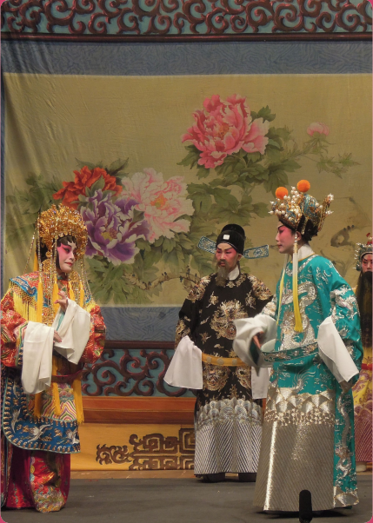
花旦、小生、武生不同角色都用心演出，为观众带来精彩的粤剧表演。

